出國報告（出國類別：考察）

日本災害博物館
展示教育及營運管理考察報告

服務機關：國立科學工藝博物館
姓名職稱：研究助理郭世文
派赴國家：日本
出國期間：103年10月27日至103年11月2日
報告日期：104年1月15日
摘 要

國立科學工藝博物館規劃建置｢莫拉克風災重建展示館(以下簡稱｢展廳｣)｣，於103年8月8日開幕後常設展出，營運目標為成為｢全國性的颱風災害防救教育專業場域｣。日本防災教育的展示規劃及教育活動、災後紀念館建置及營運等經驗豐富，透過參訪吸取相關經驗及作法，做為展廳日後營運之參考。參訪心得包括：(1)展廳規劃理念類似，表示本館的策展能力不輸於日本(2)防災教育非常重要且應該值得被永續推廣(3)若要成為專業型防災教育場域，應加強與相關防災單位進行鏈結(4)透過教具或簡易遊戲，增添觀眾對於防災知識的了解(5)強化民眾對於災害來臨時，應該有的正確概念及心理準備。
目 錄

一、計畫目的 …………………………………………………………………………… 3
二、計畫內容 …………………………………………………………………………… 3
三、執行日期 …………………………………………………………………………… 3
四、行程安排 …………………………………………………………………………… 3
五、參訪內容 …………………………………………………………………………… 4
六、心得與建議 …………………………………………………………………………… 8
日本災害博物館展示教育及營運管理考察報告

一、計畫目的
本館規劃建置｢莫拉克風災重建展示館｣，並於103年8月8日開幕，內容分為五大主題：重回莫拉克、重建之路、風災科學觀、省思與前瞻、迎向未來；並規劃研習區、知識角、討論區、特展區等，希望能成為全國性的颱風災害防救教育專業場域。日本防災教育的展示規劃及教育活動、災後紀念館建置及營運等經驗豐富，可作為本館該展廳日後營運之參考。
二、計畫內容
參訪｢日本阪神淡路大震災紀念-人與防災未來中心｣、神戶港震災紀念公園、北淡震災紀念公園、大阪市立阿倍野防災中心及海嘯教育展示館等展館，學習其展示手法、活動辦理及營運規劃。
三、執行日期
103年10月27日至103年11月2日，含往返路程共計7日。
四、行程安排
日期 | 出差地點 | 當日行程
10月27日(一) | 高雄-關西機場-神戶 | 路程14:00-17:50
10月28日(二) | 神戶 | 參訪：阪神淡路大震災紀念-防災未來館和人類未來館
10月29日(三) | 神戶 | 參訪：神戶港震災紀念公園
10月30日(四) | 淡路島 | 參訪：北淡震災紀念公園
10月31日(五) | 神戶 | 參訪：海嘯展示教育館
11月1日(六) | 大阪 | 參訪：大阪市立阿倍野防災中心
11月2日(日) | 大阪-關西機場-高雄 | 返程

五、參訪內容：
(一)人與防災未來中心
神戶於1995年曾發生大地震，災後2年為了紀念是次災難及警惕後人，建立了防災未來館和人類未來館。
該中心有六大功能：
- 災害對應的現場支援：當大規模災害發生時，應日本各行政單位的要求，派遣具有豐富的災害應對經驗的專家到災區提供專業的建議。
- 培養災害對策專業職員：以地方公共團體的防災擔當職員(村長、地方公共團體之的防災職員、及部門幹部等)為對象，實施｢災害對策專門研修｣，研修的特色為：阪神淡路大地震的教訓之具實踐性的研修，有系統地包羅巨大災害對策之必要事項。
- 展示：展館分為西館及東館。採強制參觀動線：
- 西館四樓｢震災體驗主題館｣，首先為《1.17劇場》，放映時間7分鐘，每20分鐘播放一次，透過大型不規則螢幕及音響，讓觀眾親身體驗阪神淡路大地震的強烈破壞駭人景象。離開劇場穿越《地震剛發生的街景》，以立體模型真實地重現地震剛發生的景象。《地震災害館》透過影片介紹投入重建工作的人們與城市，以及所面臨的課題。
- 西館3樓｢震災回顧主題區｣，以圖片、模型解說地震剛過後以及重建期的生活面貌，並蒐藏展出許多民眾提供《震災記憶》物件。透過許多影音記載震災的經驗，還規劃分享空間，不定期由親身經歷地震的解說人員在此直接講述各自的經驗。
- 西館2樓｢防災、減災體驗主題區｣，包括《災害情報中心》、《防災未來展示館》，現場有電腦資料庫操作區、科學演示區、教具操作區等，並且不定期舉辦有關防災的特展。
- 西館1樓｢導覽室｣推出需預約的震災、防災課程，包括：親身體驗過震災的解說人員講述受災體驗、研究人員主持的防災講習會、由記者主持有關於災區採訪的講習等。
- 東館3樓｢學習水與減災之關係的主題區｣：《生命之星的奇蹟》以手影戲演出，由貓頭鷹講述故事，介紹培育生命的奇蹟星，水之恆星-地球。《水之星的讚美歌》透影5分鐘的影像傳達地球給我們豐富的水與大自然的恩惠，但恩惠與災害是一體的兩面。《風水災的威脅》透過上下兩段螢幕介紹風災及水災的實況紀錄片，透過1938年阪神大水災襲擊時的珍貴影片體驗其強大威脅。《市民畫廊》在此介紹次民及國際防災機構等所展開之活動。《走向未來》提供觀眾思考如何體現防災、減災，透過簡便的電腦教學寓教於樂。
- 東館1樓｢心靈劇場｣，播映3D劇場《東日本大震災津波の傷跡2011－2013》，並提供中文耳機。
- 資料蒐集及保存：為了不讓阪神淡路大地震的記憶淡忘，並將災民的感受與震災的教訓傳給下一代，中心不斷地收集及儲備有關震災或防災的資料，且將防災情報整理成淺顯易懂的形式提供給市民。
- 具實踐性的防災研究與年輕防災專家的培養：為了實現減災社會，展望未來30年，根據當時社會狀況、中心應承擔的任務等，繼續且有組織地針對下述領域進行研究：(1)災害對策行政(2)應急避難(3)救生、急救(4)二次災害(5)動員資源(6)情報處理(7)志工活動(8)基礎設施(9)支援災民(10)地區經濟。以達成災害發生初期的人與社會應對能力的優化、針對廣域性災害之組織間合作政策的高度化、擬定社區重建戰略。並以｢針對巨大災害的社會之災害對應能力的提高｣作為中心的核心研究計畫。此外，聘用博士畢業生作為任期3~5年的專職研究人員，在高級研究員的指導下，從事具實踐性的防災研究，並參與中心事業，成為具實踐能力的防災專家。
- 交流、網路：為了進一步加強中心的功能，在中心東館內聚集了許多國際性防災相關機關，包括：亞太全球變動研究網路(APN)、亞洲防災中心(ADRC)、財團法人國際海灣環境管理學會中心(EMECS)、國際防災復興協力機構(IRP)、聯合國國際防災戰略事務局(UNISDR)兵庫辦事處、聯合國人道事務協調辦公室(OCHA)神戶辦事處、財團法人瀨戶內海環境保全協會、財團法人全球環境戰略研究組織(IGES)關西研究中心、兵庫縣立大學防災教育中心、財團法人兵庫震災紀念21世界研究機構、國際防災人道支援協議會等。
資料來源：自行整理、人與防災未來中心摺頁及網站http://www.dri.ne.jp/
(二) 神戶港震災紀念公園
紀念公園位於神戶市中央區碼頭美利堅公園的東邊。神戶港在阪神地震遭受到嚴重破壞。災後重建時，將碼頭約60米長的一段被地震破壞的地形狀態原封不動保存，做為激勵及警示。震災紀念園除毀壞碼頭原狀外，還有神戶港震災紀念碑、介紹神戶港震災情況和還原重建過程的展覽櫥窗等。
(三) 北淡震災紀念公園
1995年1月17日凌晨5點46分發生的阪神淡路大地震，震級7.3，死亡人數6,434人，造成日本戰後最大的損失。在淡路島北淡町，出現了長約10公里的地震斷層，小倉地區隨處可見被斷層破壞的道路；田埂等。1998年7月31日，該處被指定為國家天然紀念物，透過現地保存如實述說地震的巨大能量，以及從斷層運動導致地表變形中感受到大自然的威力。展示區域如下。
- 斷層保存區：將國際指定天然紀念物-野島斷層，保存在室內，透過影像、照片對照解說，幫助觀眾理解地形變化的狀況。
- 紀念之家：被地震斷層橫穿而過的民房，被作為紀念之家而被永久保存。展出穿過庭院的斷層，被地震破壞的建築物。此外，還展出經過復原的《地震剛發生後的廚房》。
- 震災體驗館：在此體驗到阪神淡路大地震中的七級震度，體驗館一次可容納九人。此外還設置有放映室，播放震災的紀念影片。
- 活動斷層實驗室：自此展示中，可從地震的構造、液化實驗、海嘯的模擬畫面等各種角度，更進一步認識地震。
資料來源：自行整理、北淡震災紀念公園摺頁及網站http://www.nojima-danso.co.jp/
(四) 大阪市立阿倍野防災中心
1995年的阪神淡路大地震發生以來，東南海和南海地震依然威脅著關西地區，為提升民眾的防災知識和技能，遂於大阪市成立阿倍野防災中心，希望透過整體的體驗學習，能夠提升民眾防災的知識和技術。
展示中規劃八大單元，包括：
- 地震模擬區：省先以新聞報導的形式介紹地震情報，隨後以大銀幕搭配震動裝置，真實地展現出大地震發生的情景。
- 預防火災區：透過場景布置及專人導覽解說，了解地震後家裡充滿了誘發火災的因素，要盡快關閉瓦斯爐及電源開關，以防止二次災害。
- 濃煙區：打開門，走廊裡充滿了火災所產生的濃煙，為防止被煙嗆傷，觀眾要放低身體迅速避難。
- 初期滅火區：場景模擬廚房發生火災！學習如何拔掉滅火器的安全栓，將噴射管及噴頭對準火源，將模擬的火撲滅。
- 119報警區:透過解說及模擬操作，瞭解如何透過公共電話和手機，將正確的災害訊息傳遞給119報警。
- 七級巨震體驗區：利用六軸平台搭配震動儀，讓觀眾體驗與阪神淡路大地震相同的震動。
- 多媒體學習區：利用電腦、圖形版，查詢有關發生地震、水災、風災等各種抗災的情報。
- 防災用品區：展出急難救助包內的相關商品，以及家具傾倒防止板等，緊急時所需要的物品。
資料來源：自行整理、大阪市立阿倍野防災中心摺頁及網站www.abeno-bosai-c.city.osaka.jp
(五)海嘯教育展示館
展示館透過展示及互動教具，介紹海嘯和大潮所造成的災害以及如何應變。展館單元如下。
- 海平面下的大阪：透過情境造景及影片，瞭解大阪園位於海平面下，以及潛藏的危機。
- 透過穩定的風暴潮措施，戰勝災難：介紹當大潮海嘯來襲時，大阪市透過防潮鐵門等防災設施預防海嘯襲擊城市。
- 來自不同的暴潮海嘯的威脅：從歷史的教訓來預測未來將面對的威脅。
- 海嘯災難體驗劇場：透過多部投影機所組成的四面(前、左右、地面)海嘯災難體驗劇場，透過包覆式劇場體驗海嘯的威脅。
- 在海嘯災難中，智慧地保護生命：透過互動展示，學習如何聰明地在海嘯中保護自己的生命。
- 研修教室及影片播放室。
資料來源：自行整理、海嘯教育展示館摺頁及網站http://www.pref.osaka.lg.jp/nishiosaka/tsunami/index.html。
六、參訪心得及建議
(一)策展理念英雄所見略同
參觀過幾個與天然災害相關的展館，發現大家的策展概念都有雷同之處，可見本館的策展能力能與國際接軌，並不遜於日本的博物館。簡述如下：
1. 以｢沉浸式劇場｣呈現災害的景象：｢海嘯教育展示館｣、｢大阪市立阿倍野防災中心｣都有類似的作法。｢海嘯教育展示館｣以三面投影呈現海嘯的景象，類似本館｢莫拉克風災重建展示館-重回莫拉克劇場｣的作法，但本館劇場係以12部高流明數的投影機搭配擬真動畫，效果較佳。｢大阪市立阿倍野防災中心｣的地震模擬區梯形螢幕影像搭配地板震動平台，讓觀眾除了影像還有身歷其境的感受。
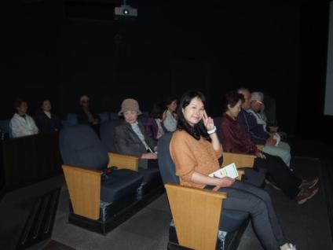 | 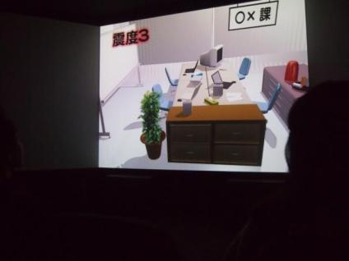
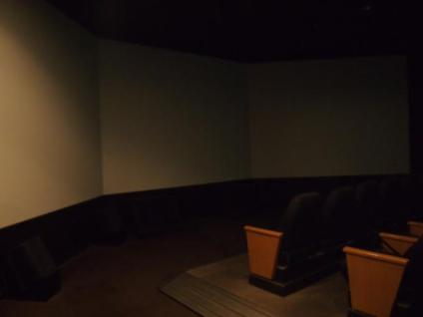 | 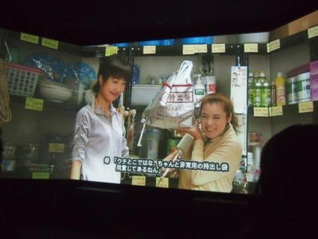
大阪市立阿倍野防災中心｣的地震模擬區，以梯形螢幕影像搭配地板震動平台，讓觀眾除了看影像還有身歷其境的感受。
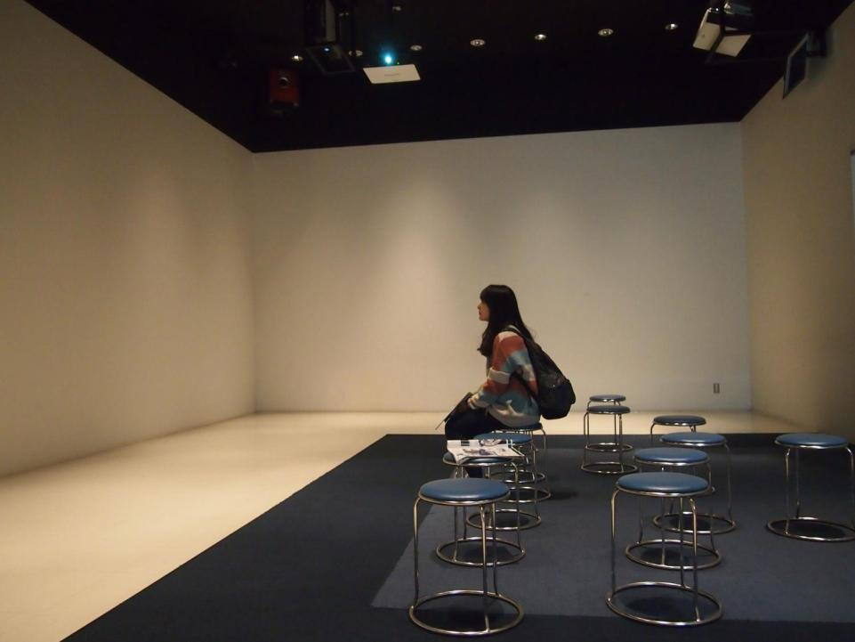 | 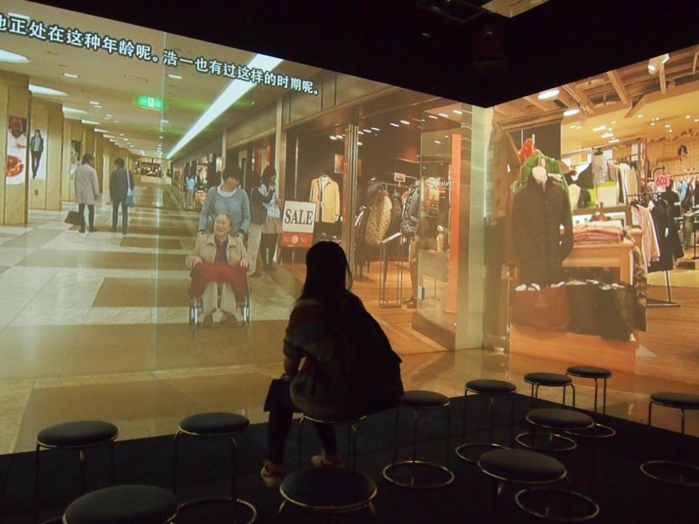
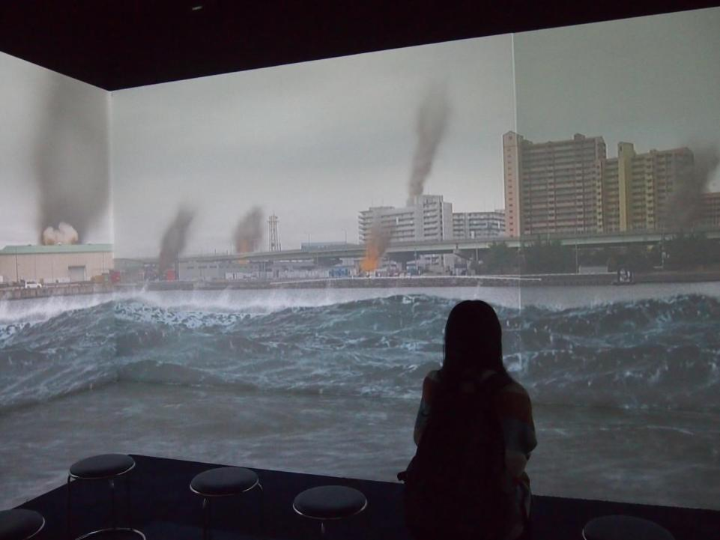 | 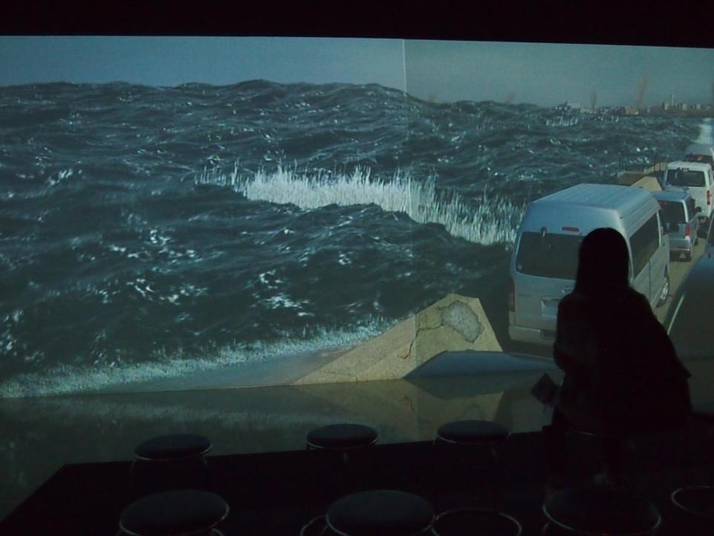
｢海嘯教育展示館｣以三面投影呈現海嘯的景象
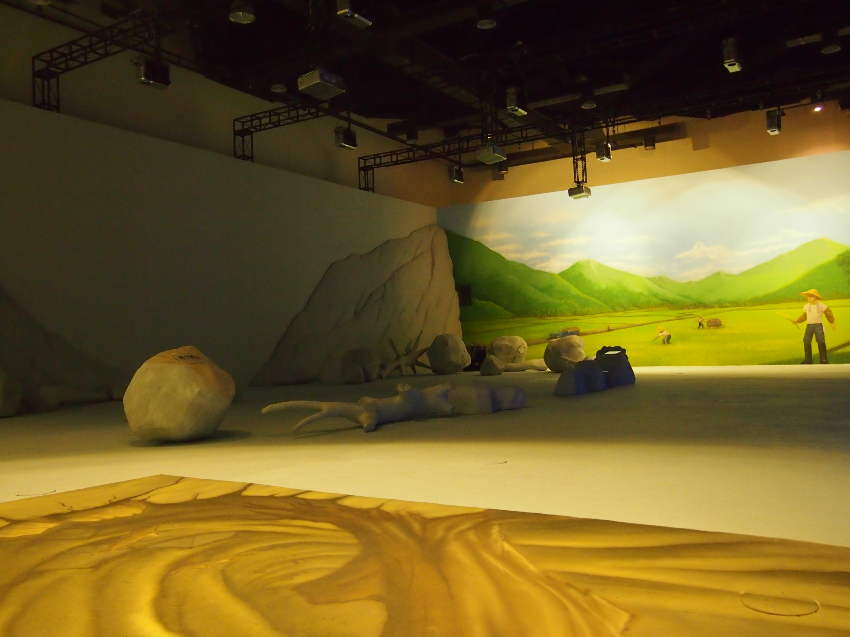 | 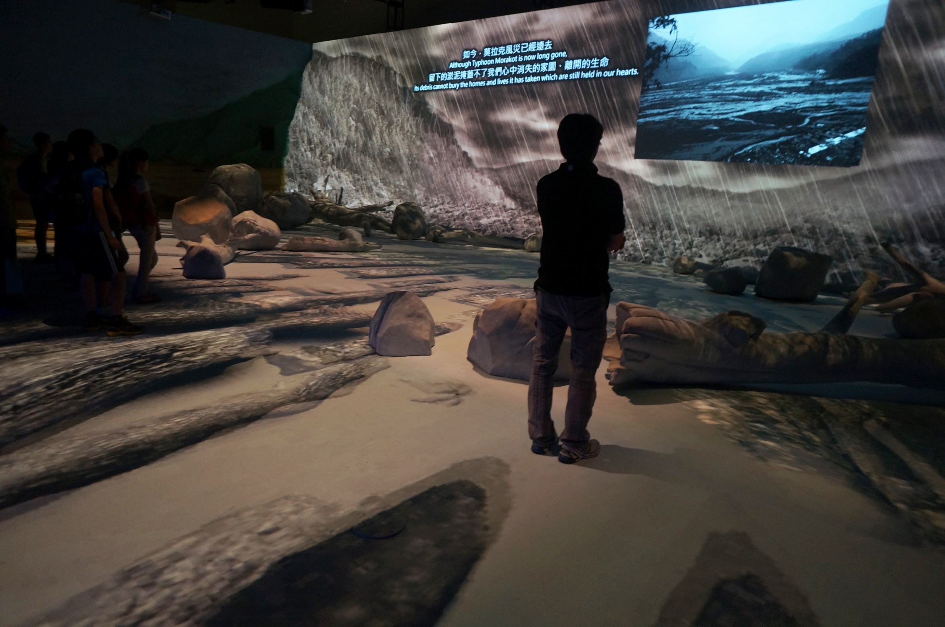
｢莫拉克風災重建展示館-重回莫拉克劇場｣以12部高流明數的投影機，讓觀眾沉浸在災害發生的當下

2. 進入展場，先以災難現場影片為開場，引導觀眾進入情境中，更有助於後續參觀的專注力。以｢人與防災未來中心｣為例，觀眾以強制動線由專人先帶入｢1.17劇場｣，讓時間回到1995年1月17日，人們在沉睡中，發生地震，造成房屋橋梁損毀，火災發生，這一瞬間許多人失去家庭，許多人失去生命。看完影片之後，感受到地震導致的巨大災害；在情緒尚未平復之際，導覽員又帶領穿越《地震剛發生的街景》，進入｢地震災害館｣，也是一個大劇場，影片內容是一個小女孩以第一人稱現身說法，她說：｢那天清晨，天搖地動，屋頂倒在我的旁邊，我聽到姐姐微弱的聲音：妳們快走，不要管我……，然後我們進到了收容所。在收容所中的生活…，有許多志願工作者的陪伴，在他們的陪伴中，我們漸漸站起來，擁有繼續微笑面對生活的勇氣…，現在，我和弟弟都長大了，希望能從事災害防救相關的工作，我已經成為一名護理師，而弟弟正在研習建築，未來希望能蓋更堅固的房子……。｣看完影片，大家都拼命拭淚，這兩部影片使得整個參觀經驗非常深刻，對於後續較為靜態的展示單元也能以更感同身受的理解力進行參觀。｢人與防災未來中心｣這部分的規劃，與｢莫拉克風災重建展示館｣的故事線有著相同的概念。
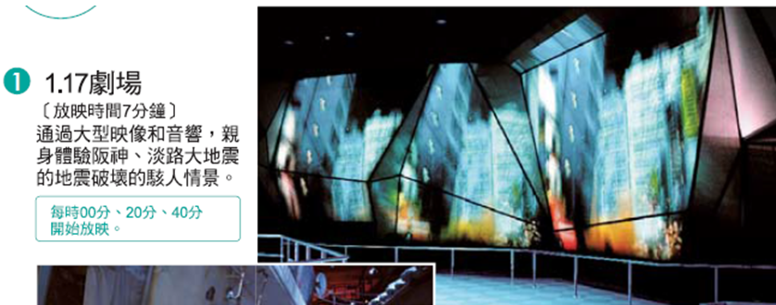

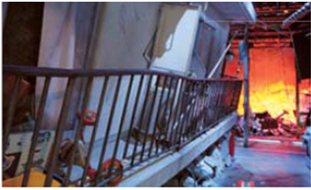
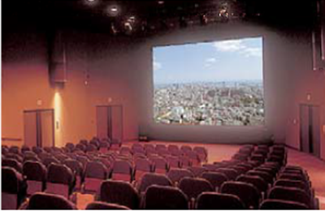
照片來源：｢人與防災未來中心｣網站

3. 以漫畫、影音、物件呈現救災景象。在｢人與防災未來中心｣的｢震災回顧主題區｣，利用許多的漫畫及影音、照片呈現初期救災的景象。本館｢莫拉克風災重建展示館｣，也利用許多的漫畫、紀錄影片及照片呈現重建之路，有趣的是，雖然不同國度，但有許多救災的照片有個類似的構圖。
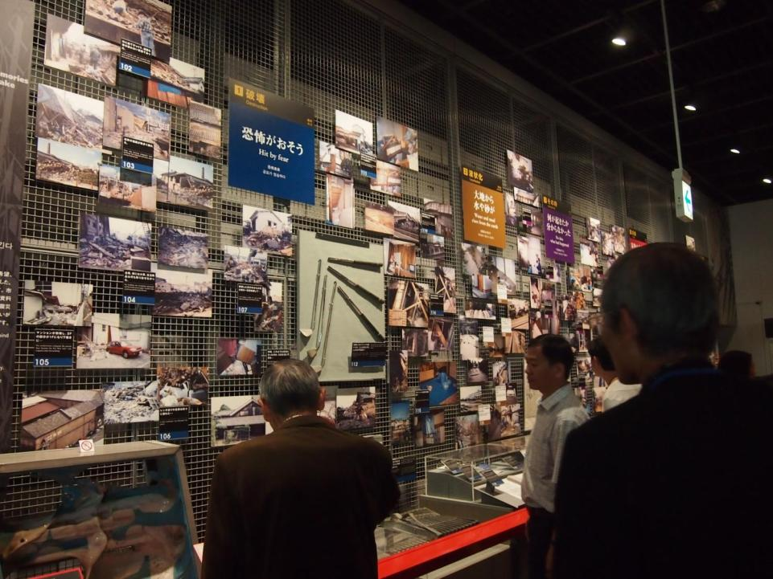 | 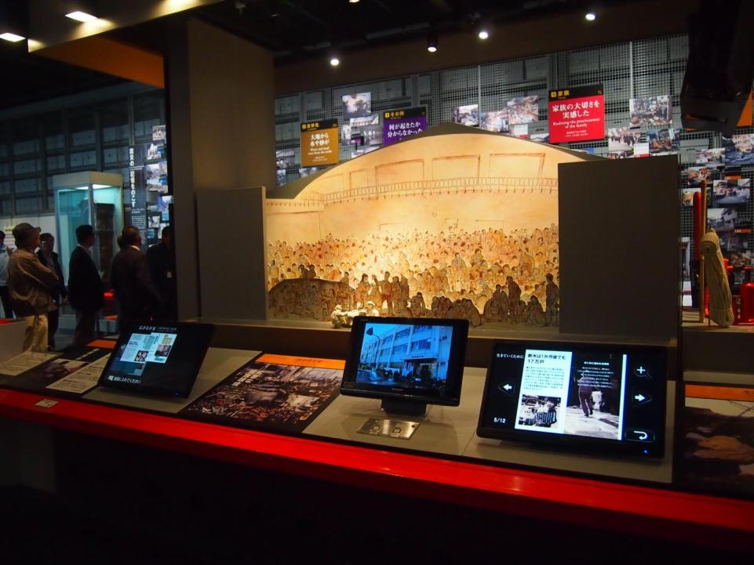
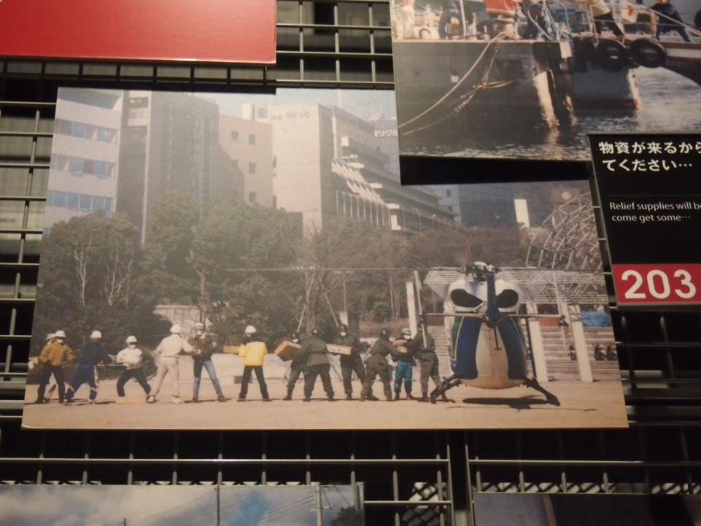 | 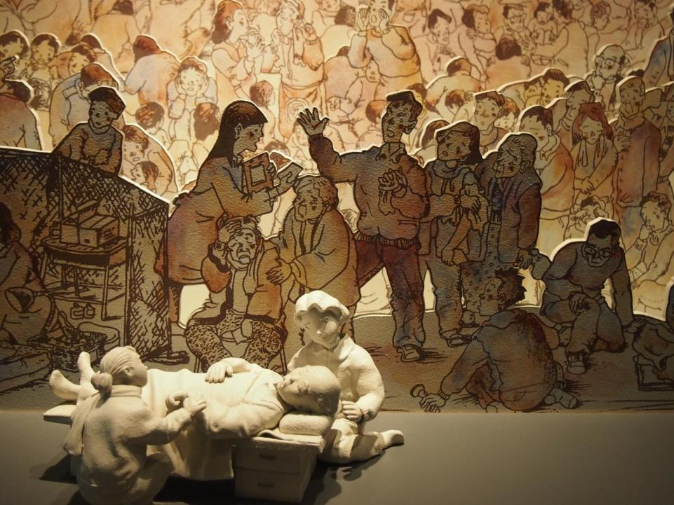
｢人與防災未來中心｣的｢震災回顧主題區｣，利用許多的漫畫及影音、照片呈現初期救災的景象。
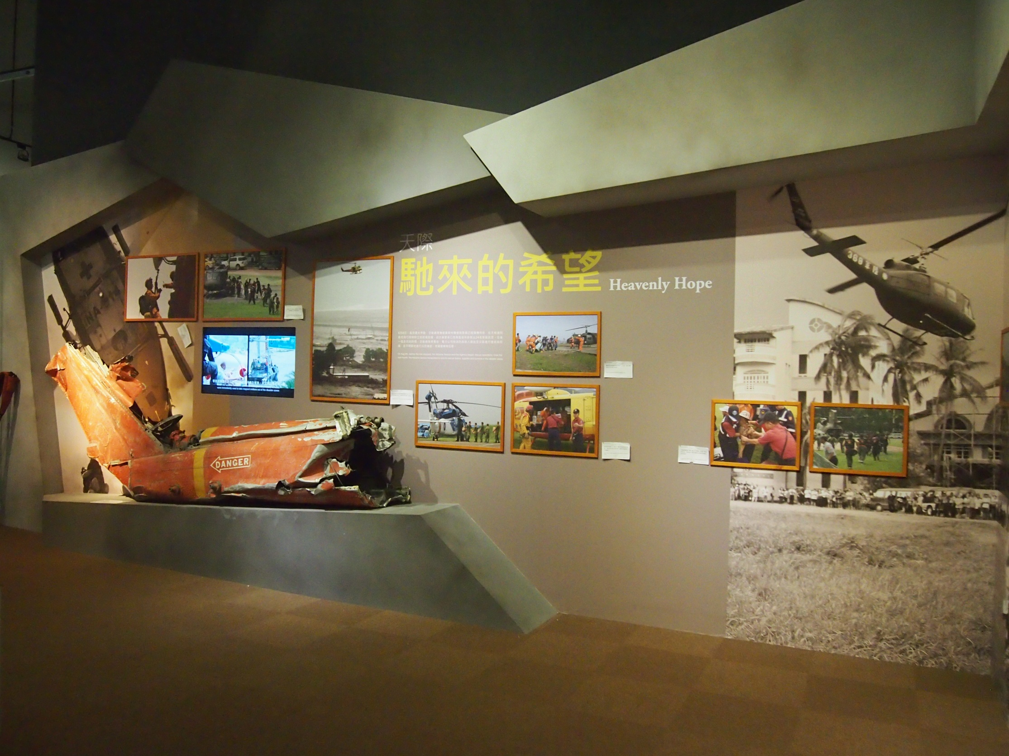 | 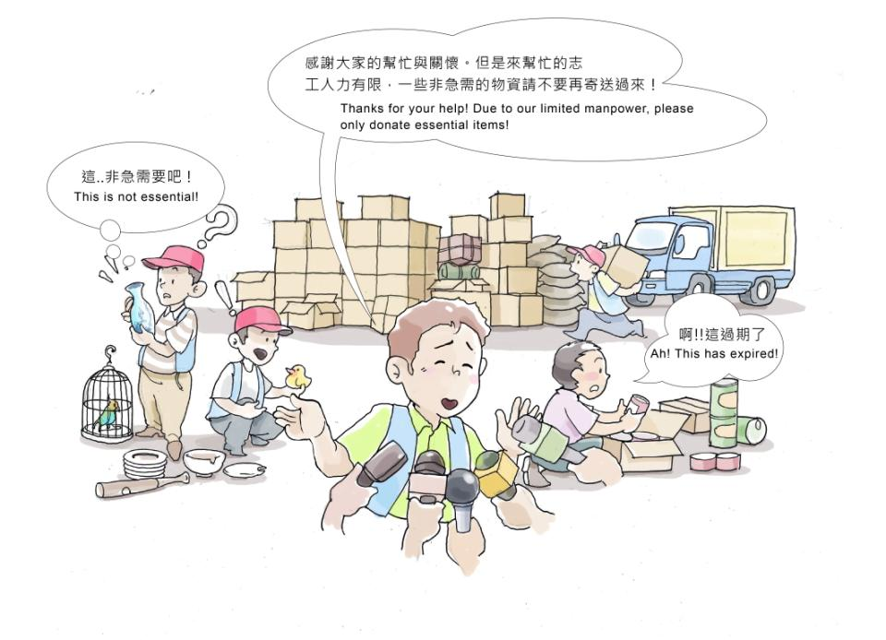
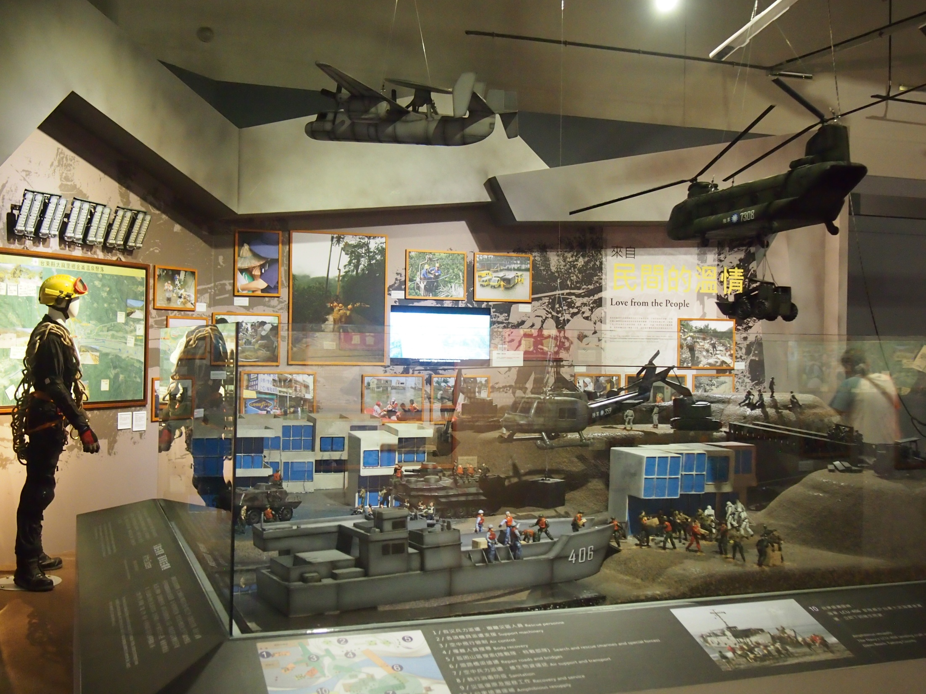 | 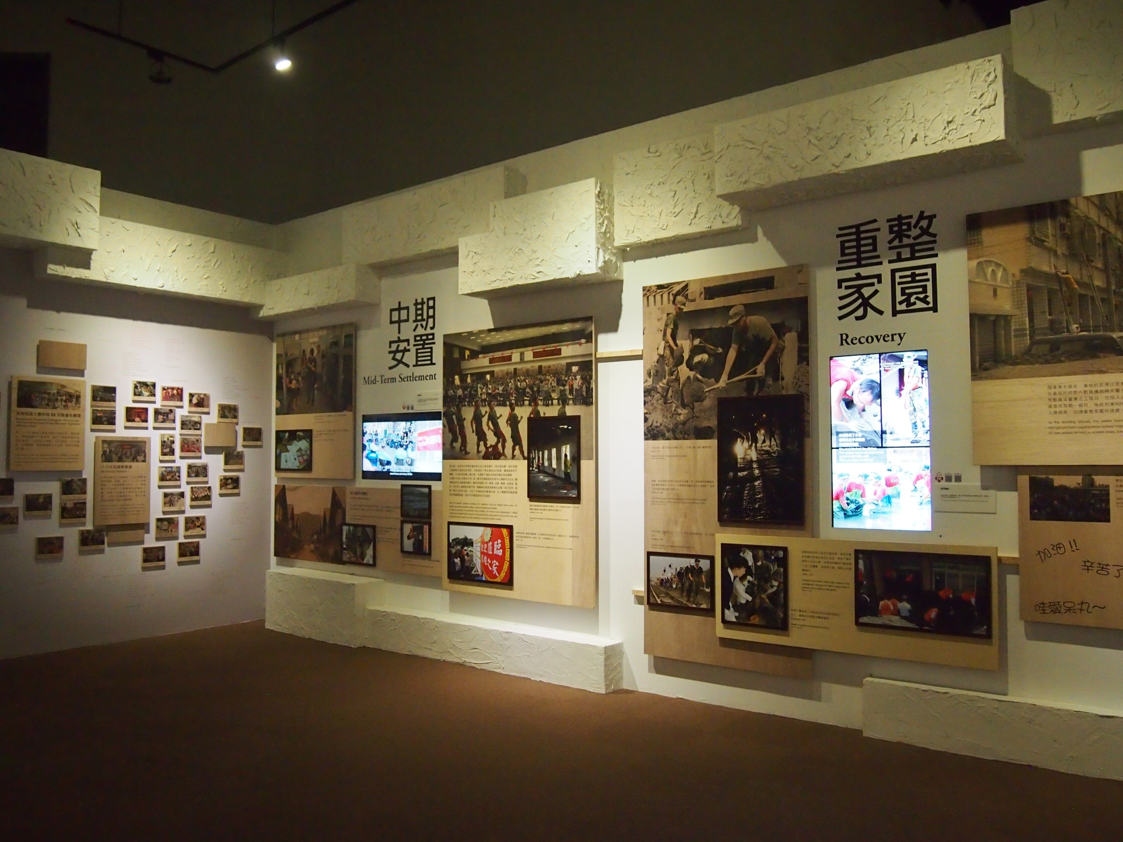
｢莫拉克風災重建展示館｣-｢重建之路｣，以漫畫、大量的文物及照片、影音資料，呈現重建的過程。

(二)防災教育非常重要且應該被永續推廣
本次參訪的幾個館所，都有許多成年人及長者在參觀，解說員一一介紹災害來臨時應該如何避難，觀眾也都非常專注聆聽，也很樂意親自操作各項避難措施。相較於國內觀眾，成年人都認為自己已經很懂了，對於防災教育這項議題沒有興趣，小朋友也多以｢無關緊要｣的態度，對於如何避災這項議題並沒有太多的關注。再看看學校教師的態度，對於這一項目也沒有太多的關注，1999年發生的921地震、2009年發生的八八風災，似乎發生就過去了，大家並沒有意識到自己應該學習避難的技能；災害一旦發生，媒體呼籲著政府、善心人士給予救災、救助，卻沒有讓民眾意識到，唯有自己做到最好的準備，災害發生時才能自救。我認為，台灣位於地震颱風災害頻傳的地理位置上，防災教育卻沒有被一般民眾重視，是非常可惜的事情；本館建置｢莫拉克風災重建展示館｣，應該發揮防災教育的功能，透過展示、活動、解說，讓更多民眾認識到如何防災，這個議題非常重要，且應該被永續推廣。
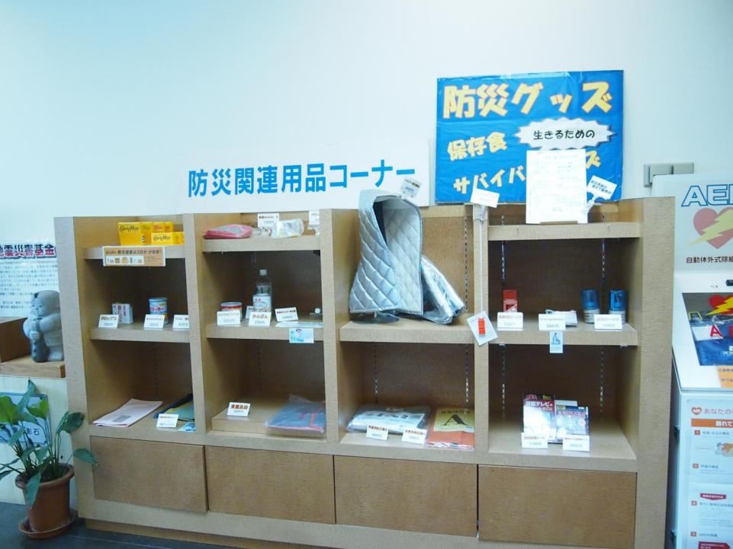 |  | 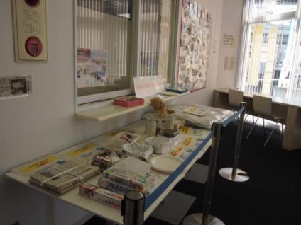
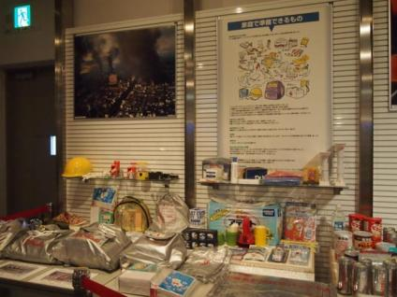 |  | 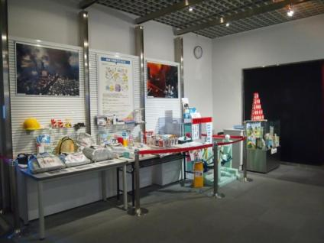
這次所參訪的館所，每個展館都有一定面積介紹防災避難用品，並且有許多真正實用的物品，能夠應用在災害發生的時刻，包括：簡易尿片、簡易搬運傷患擔架、簡易煮飯爐、簡易廁所、簡易防寒用品等。
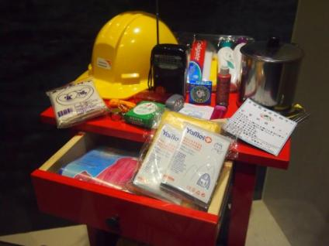 | 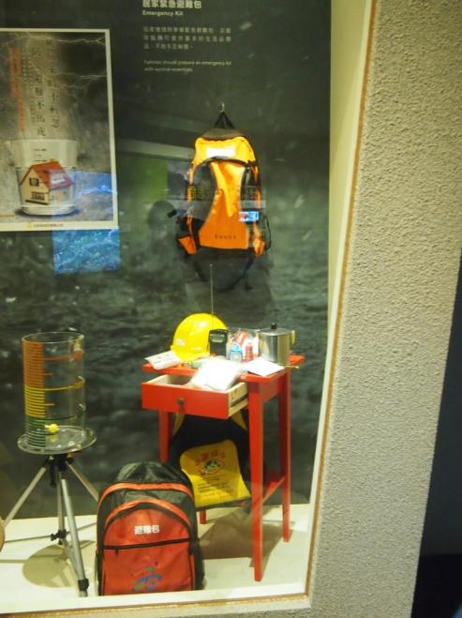
相較之下，本館只展出防災避難背包，而且並未蒐集到｢在災害發生的第一時刻，物資缺乏的當下，要如何維持生活｣的相關議題內容，後續應再補充。
(三)若要成為專業型防災教育場域，應加強與相關防災單位進行鏈結
本館規劃｢莫拉克風災重建展示館｣將其定位為｢颱風災害防救的專業教育場域｣，希望能透過展示、教育活動的推廣，發揮其最大功效。但是比對｢人與防災未來中心｣的規劃，該中心除了展示及教育活動及資料蒐集之外，還與各個國際性防災相關機關互相鏈結，培訓防災研究員與防災專家，在災害發生的時候，能夠提供救災建議。在防災研究、人才培訓及國際經驗鏈結等部分，是本館較為缺乏的，未來希望能與更多的單位(如行政院災防救辦公室、紅十字會、慈濟基金會等)互相往來，資源結合，讓展廳成為一個交流的平台，方能達到成為｢專業型防災教育場域｣的目標。
(四)透過教具或簡易遊戲，增添觀眾對於防災知識的了解，並且寓教於樂
各個館所均規劃有教具或簡易遊戲，讓觀眾親手操作，在遊戲中認識天然災害的原理及如何預防。本館｢莫拉克風災重建展示館｣雖已規劃9組大型互動單元及｢知識角落｣，規劃動手操作、解密遊戲等；104年也希望能尋求資源，於展廳內設置專區，將防災資訊轉化為遊戲、可移動式展品，提供學校借用或巡迴展出。
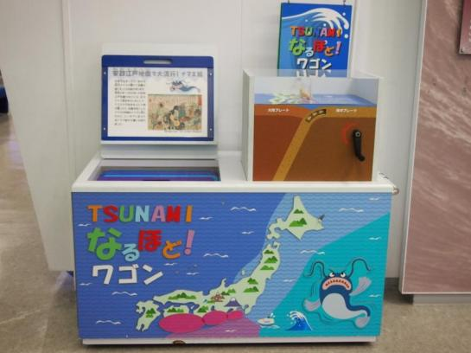 | 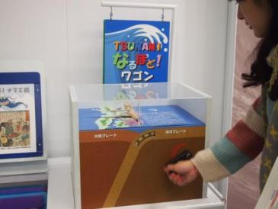
｢海嘯防災教育館｣透過教具操作，認識海嘯的原理。
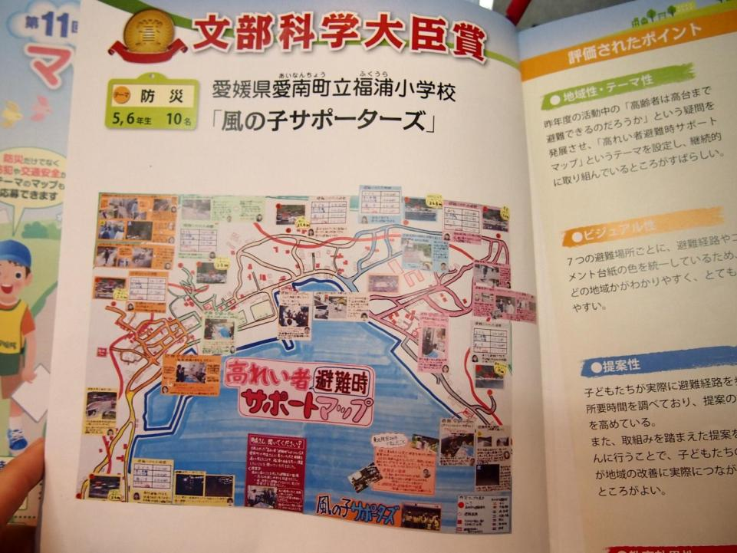 | 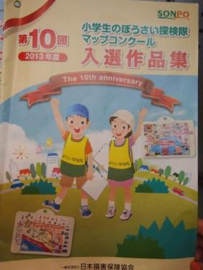
｢大阪市阿貝野地震館｣辦理繪製｢我家的避難地圖｣競賽，鼓勵小朋友認識自家的環境、可能會有的災害類型及如何避難。
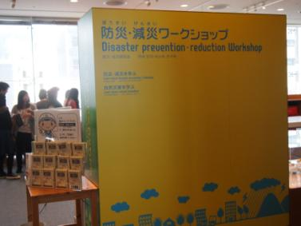 | 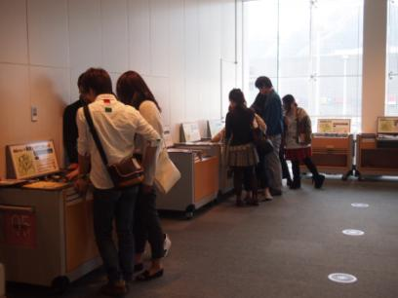
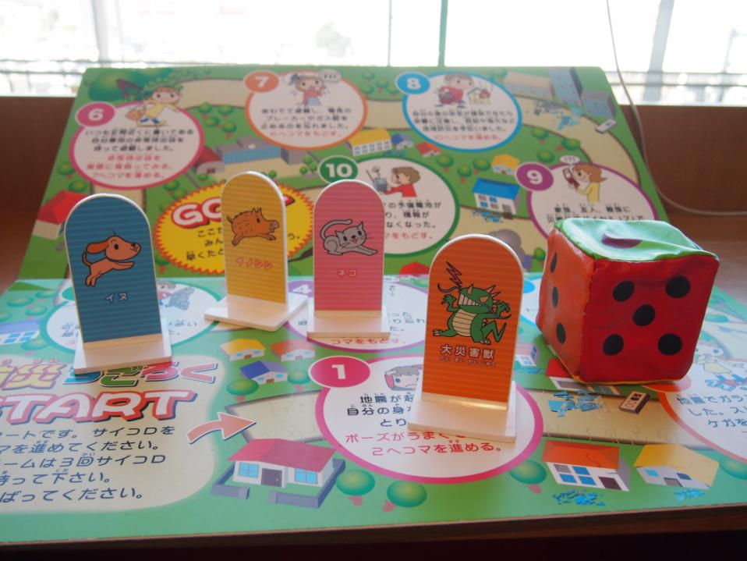 | 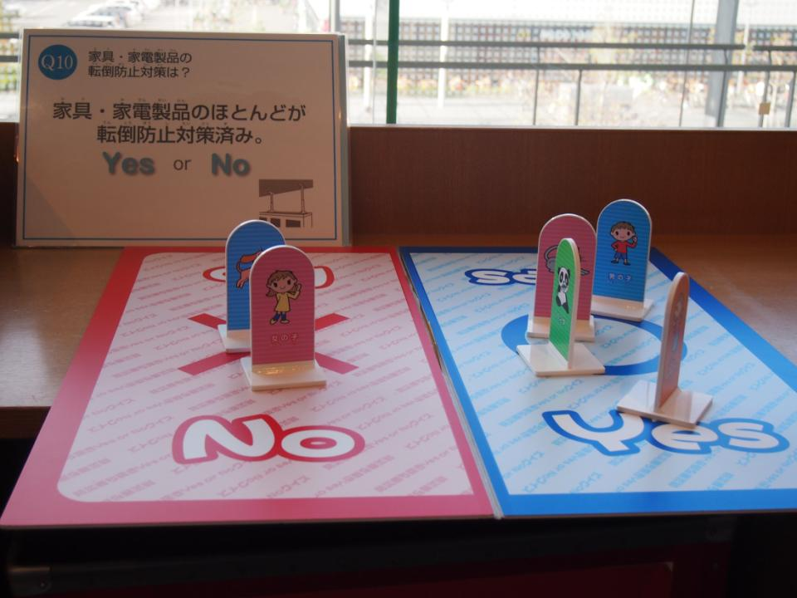
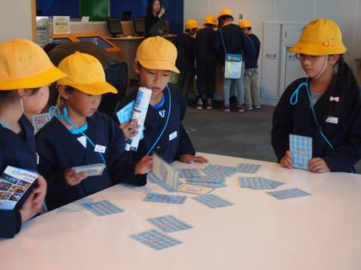 | 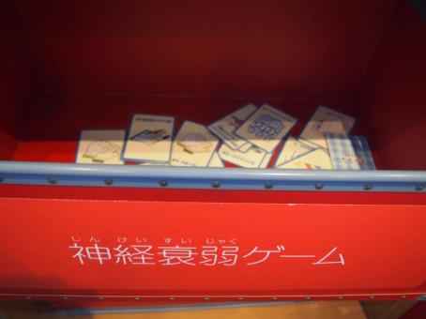
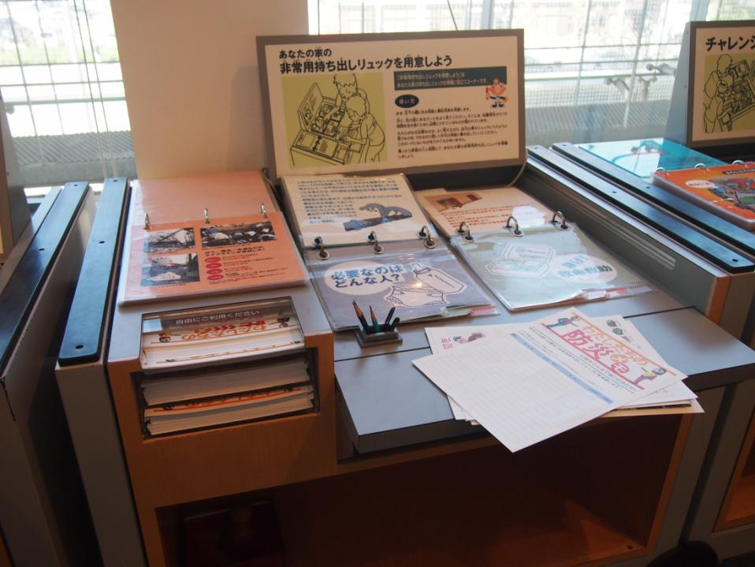 | 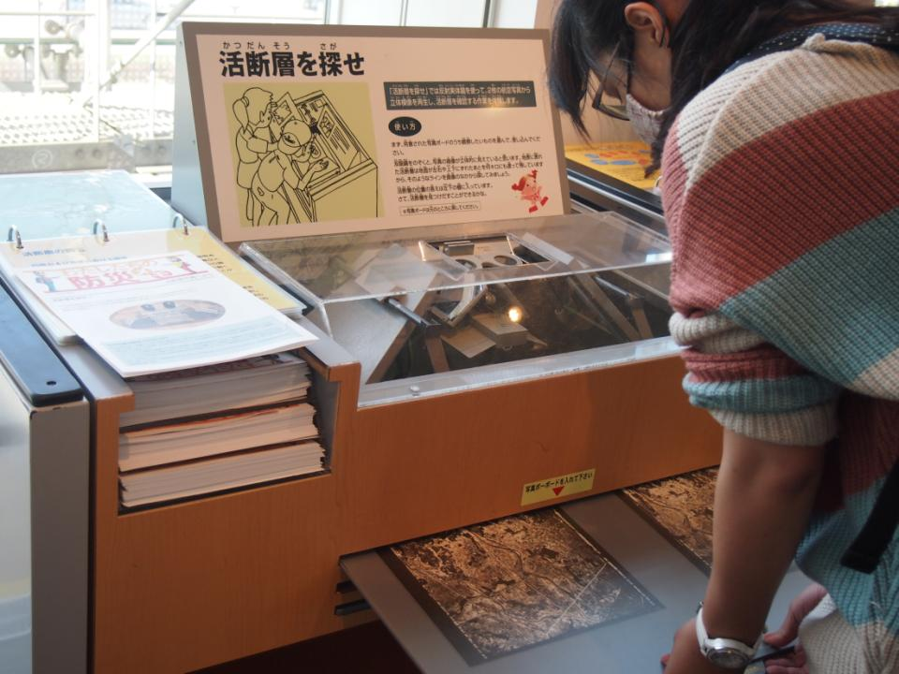
｢人與防災未來中心｣的｢防災減災體驗區｣設置有可移動式操作展品、桌遊體驗、演示劇場等，參觀時恰有一個小學生團體及一個銀髮族團體在參觀，大家操作遊戲與同儕互動，學習氣氛非常好。

(五)強化民眾在災害來臨時，應該有的正確概念及心理準備。
｢海嘯防災教育館｣的｢海嘯劇場｣影片中，有一段口白令人感動：
各個地方，透過各種方法，家族們在海嘯中倖存了下來，可是，與海嘯的戰鬥並不會就此結束。
因為面對巨大海嘯災害，有二件重要的事要努力。
第一個是「從海嘯中逃脫」，每個人必須迅速避難並且徹底實踐，是很重要的。再來是「克服海嘯災害繼續活下去」。
然後，請向後人傳達從海嘯災害中生存下來的智慧，以能保護你自己的生命、你重要的人的生命、以及下一代孩子們的生命。
如何強化觀眾，讓他們瞭解災害來臨時，應該要有的正確概念及心理準備。我非常佩服日本人的規劃思維，真正從｢心｣開始建設民眾對於災害的認知，將有助於災後的重建，以及生命的延續。未來如有機會，將針對本主題進行展示更新，或在導覽時再三強調。

